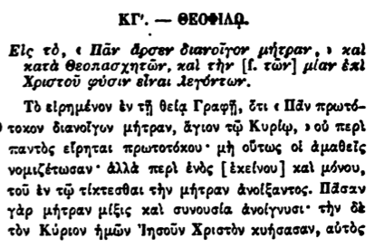

ΚΓ'. — ΘΕΟΦΙΛΟ

Εἰς τὸ, « Πᾶν ἄρσεν διανοίγον μήτραν, » καὶ κατὰ Θεοπασχητῶν, καὶ τὴν [Ι. των] μίαν ἐπὶ Χριστοῦ φύσιν εἶναι λεγόντων.

Τὸ εἰρημένον ἐν τῇ θείᾳ Γραφῇ, ὅτι « Πᾶν πρωτότοχον διανοίγον μήτραν,

ἅγιον τῷ Κυρίῳ, » οὐ περὶ παντὸς εἴρηται πρωτοτόκου· μὴ οὕτως οἱ ἀμαθεῖς νομιζέτωσαν· ἀλλὰ περὶ ἑνὸς [ἐκείνου] καὶ μόνου, τοῦ ἐν τῷ τίκτεσθαι τὴν μήτραν ἀνοίξαντος. Πᾶσαν γὰρ μήτραν μίξις καὶ συνουσία ἀνοίγνυσι· τὴν δὲ τὸν Κύριον ἡμῶν Ἰησοῦν Χριστὸν κυήσασαν, αὐτὸς